***01.02.2022 Англійська мова***

***2-Б,2-В класи Вчитель: Акан Я.В.***

**Тема : Давай пограємо. Проєкт.**

**Хід уроку.**

**1. Warming up and revieving (Розминка)**

- Hello, children! How are you?

-Привіт діти! Як ваші справи?

It is 8 o’clock. It’s time to get up.

Пропоную Вам переглянути відео та згадати вивчений матеріал:

<https://www.youtube.com/watch?v=EIxaxnageTo>

***2. Practising the words(Практикуємо слова).***

***Перейшовши за посиланням , усно відповісти на запитання:***

[*https://www.youtube.com/watch?v=ORBPY7zPrZk*](https://www.youtube.com/watch?v=ORBPY7zPrZk)

***3. Reading practice (Читання ).***

*Любі Діти,прочитайте та перекладіть листа ,який написав Девід до Карен. Допоможіть дівчинці визначитися з тим,що їй потрібно купити.*

*Дивись малюнок нижче:*

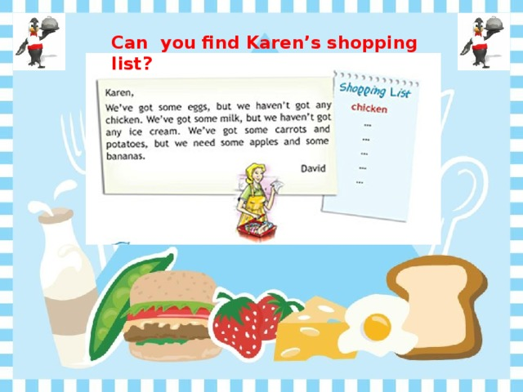

***4.Writing(Письмо).***

***Опираючись на текст малюнку, допишіть у шопінг лист Карен те,що їй потрібно докупити. Відповіді записуємо у зошит.***

***5. Speaking practice(Говоріння)***

***Games and Activities.***

***Виконаємо Впр.1 ,стор.56 –пограємо у гру.***

*Для гри вам потрібні гральні кубики та фішки. По черзі кидаємо кубики та відповідно до цифри,яка випала,рухаєтесь по ігровому полю,позначаючи своє місце фішкою.Ставши на клітинку,необхідно запитати та дати відповідь ,використовуючи слова за зразком:*

* *What do you do in the morning? –I…….,*

*або ж сказати,чи є в тебе певна річ :*

* *I have got……./ I have not got……. .*

***6. Homework.***

***Вготовити свій ланчбокс. Пошагова інструкція знаходиться у підручнику Вправа 1 сторінка 57 (Ex.1,p.57). Чекаю на ваші фото. Успіхів!***

***Tuesday,the first of February.***

***Classwork.***

*Надіслати виконане завдання у Вайбер (0688060638) – Яна Вячеславівна або прикріпити на Human.*